***AVIS DE DELIVRANCE***

CNR indique qu’il a été a conclu le 11 juin 2025, sous la référence COT n°15135, un titre d’occupation du domaine public qui lui a été concédé sur les communes de CHATEAUBOURG et CORNAS, plusieurs emprises de terrain de 1730 mètres carrés, le tout figurant sur le plan de situation figurant ci-après.

Ce titre d’occupation a été conclu au profit de la communauté de communes Rhône Crussol pour la régularisation d’un poste de refoulement sur les communes de Châteaubourg et Cornas.

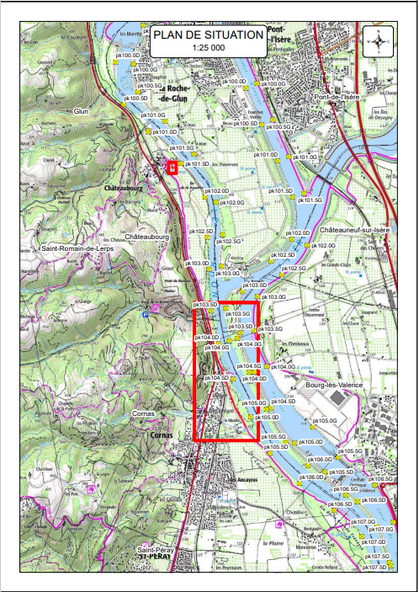

Ce titre est consultable sur demande à l’adresse suivante en précisant la référence **COT n°15135** :

* **SAFA-externe.TASS**[**@cnr.tm.fr**](mailto:)**,**

**Safa TASS**

**Direction Territoriale**

**Equipe Domanial Rhône Médian**

Tel : 04 74 78 38 80

ZA de Verenay – BP 77 – 69420 AMPUIS

Cette conclusion peut faire l’objet d’un recours, dans un délai de deux mois à compter de la publication du présent avis, ceci auprès du tribunal administratif de LYON.

**Tribunal administratif de Lyon**

Palais des Juridictions administratives

184, rue Duguesclin

69433 Lyon Cedex 03

tél. : 04 87 63 50 00

greffe.ta-lyon[at]juradm.fr

http://lyon.tribunal-administratif.fr